上海市知识产权局文件
沪知局办〔2021〕24号

关于2020年上海市专利导航项目验收结果的通知
各有关单位：
为推进本市专利导航体系建设，持续提升专利信息利用能力，我局日前组织开展了2020年上海市专利导航项目验收工作。经专家评审、局长办公会审议等程序，确定上海宇航系统工程研究所、中国商飞上海飞机制造有限公司、上海电气核电集团有限公司、上海新微技术研发中心有限公司、上海电气集团股份有限公司等5家单位通过验收。
希望以上单位继续深化专利导航工作，促进成果运用，推动成果共享，强化人才培养，为全市专利导航产业创新发展发挥示范带动作用。
特此通知。
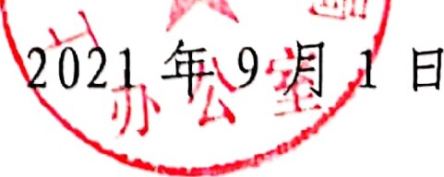

上海市知识产权局办公室 2021年9月1日印发

